Mit freundlicher Unterstützung:
moderiert von
Barbara Lutz
Lesung
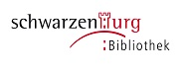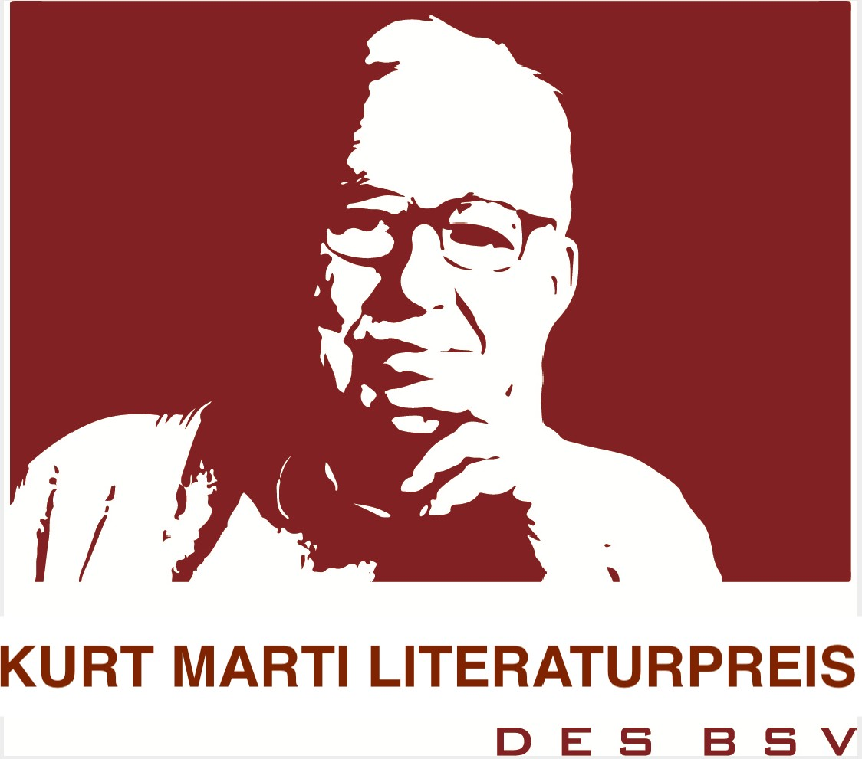

in der Bibliothek Schwarzenburg
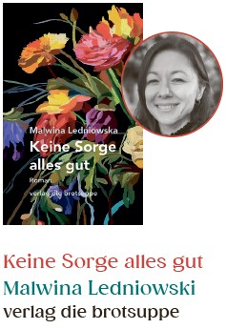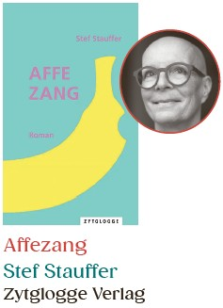
Malwina Ledniowska Stef Stauffer
liest aus liest aus
Keine Sorge alles gut Affezang



Der Anlass ist kostenlos, Platzzahl beschränkt. Anmeldung an: anmeldung@bibliothekschwarzenburg.ch / WhatsApp 077 455 99 47.
Wir freuen uns auf Ihren Besuch. Bibliothek Schwarzenburg
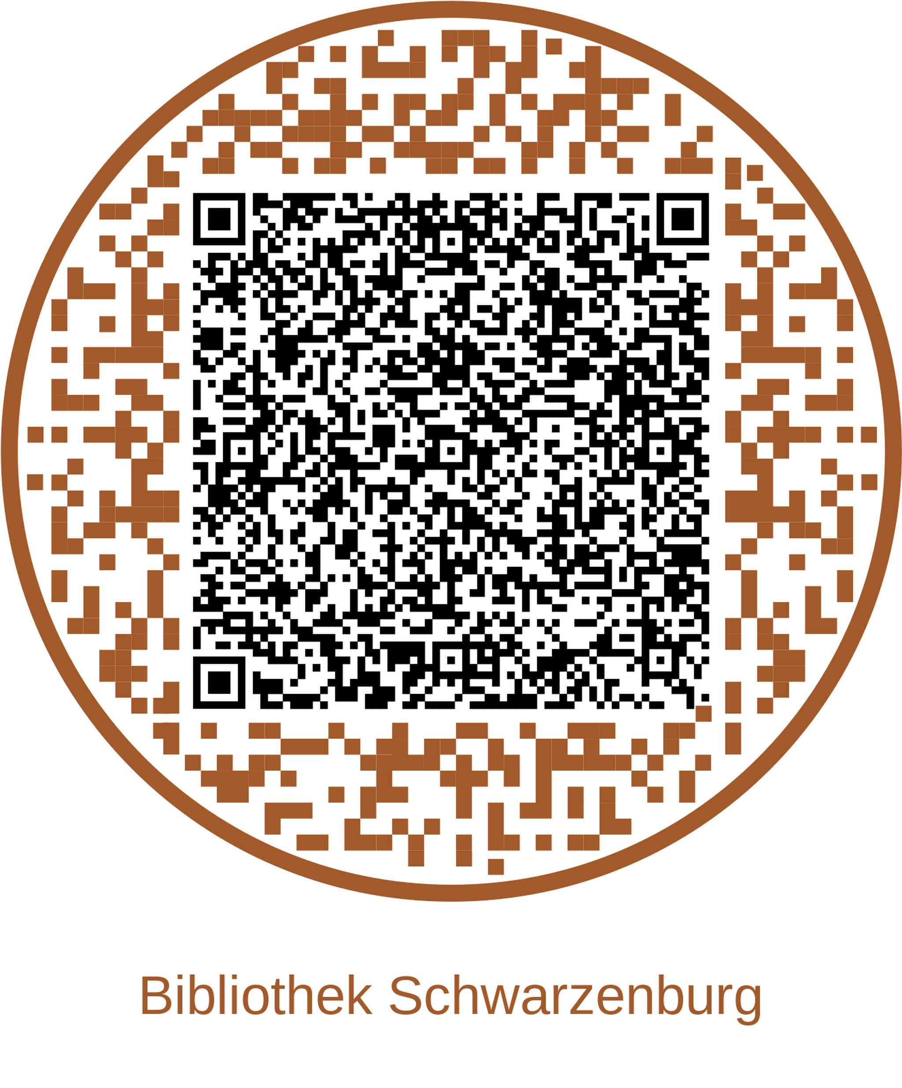

Wir freuen uns auf Ihren Besuch.




30. Oktober 19:30
Eintritt kostenlos, Anmeldung an
anmeldung@bibliothekschwarzenburg.ch oder WhatsApp 077 455 99 47
